<https://laravel.com/docs/5.2/mail>

3. Overview on mailgun

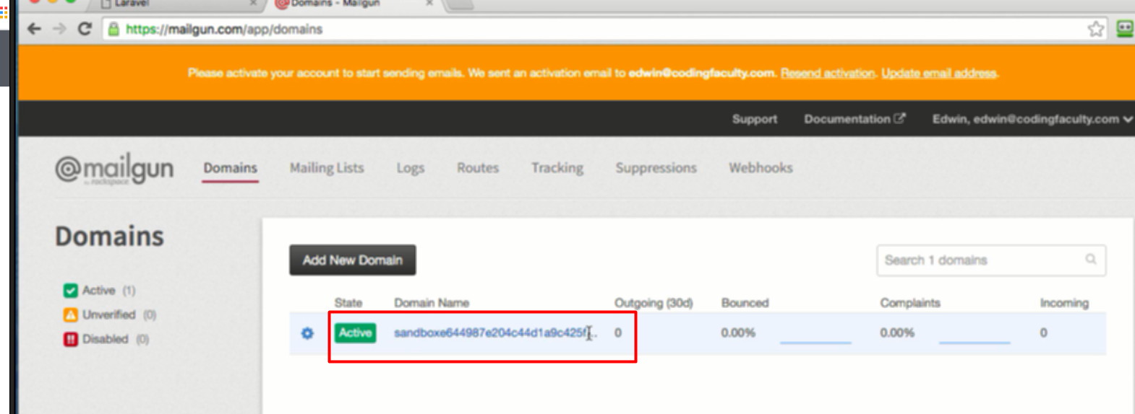

Đăng ký xong đăng nhập rồi nhấn vài cái link này

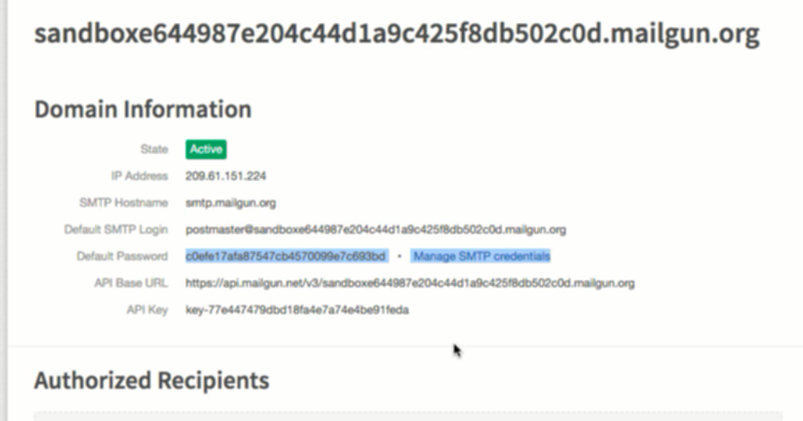

Có các thông tin để dùng

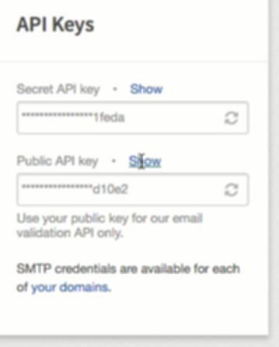Hoặc vào dashboard vào đây để xem

4. Email verification

Đăng ký xong có link gửi về mail để verify

5. Configuration

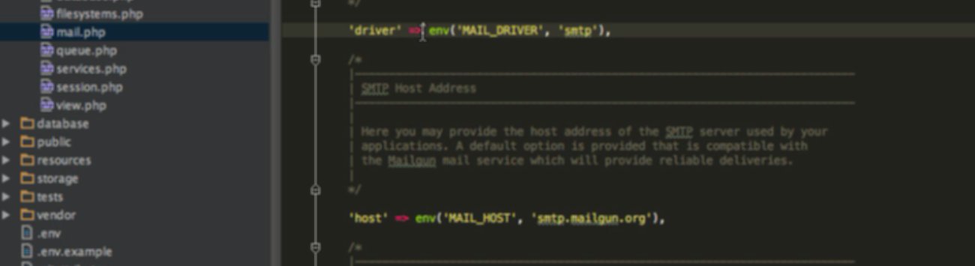

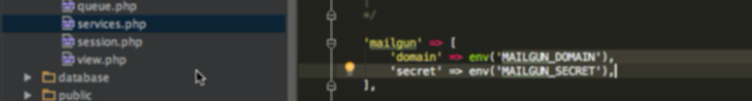

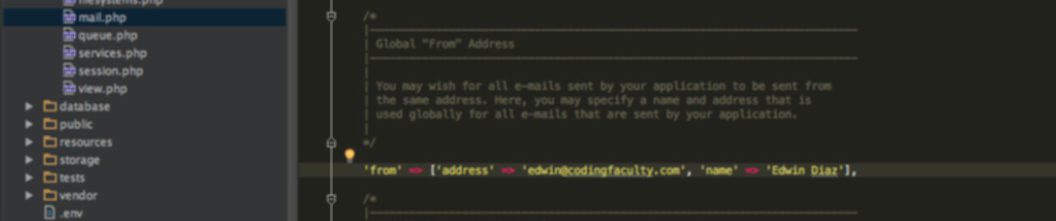

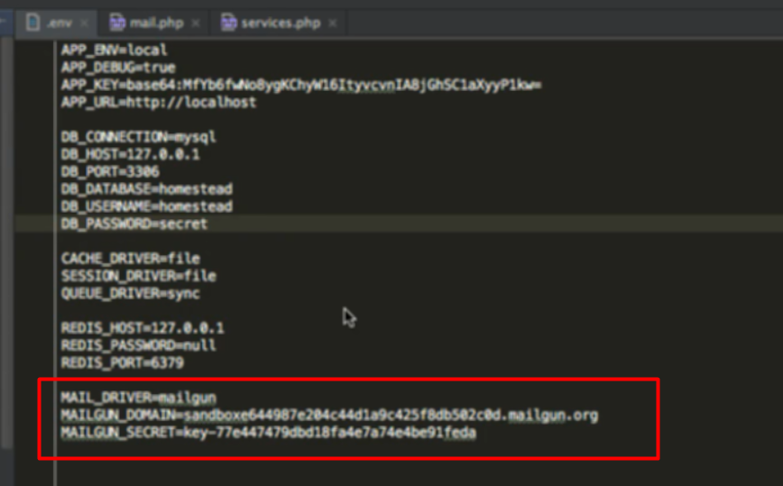

6. Sending email part 1 - route

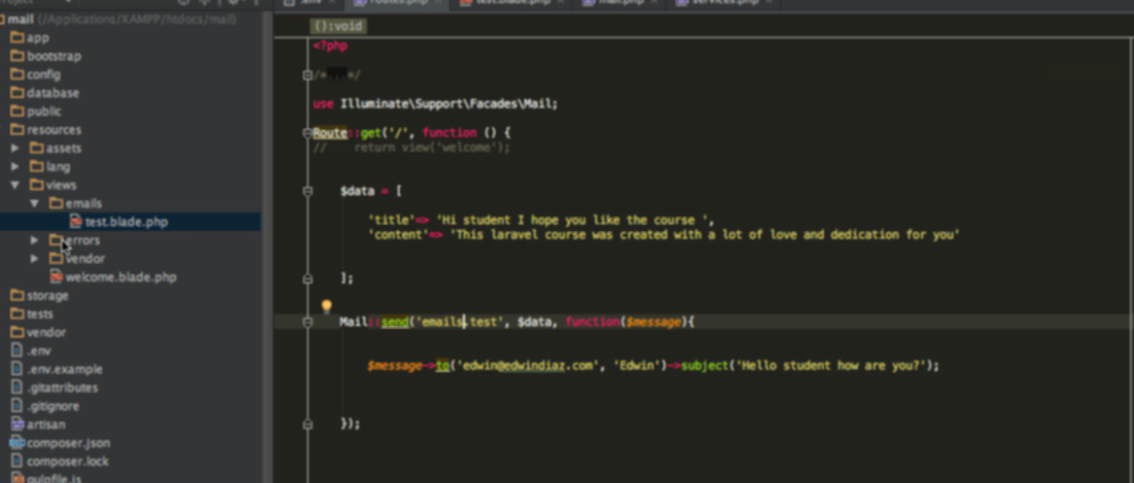

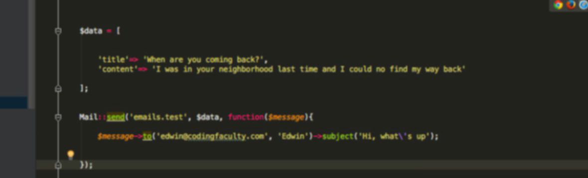

7. Sending email part 2 – Finished

Trong view tạo view của email ( kiểu layout của email ấy ) test.blade.php

* Gọi trong controler hoặc route email.test như trên



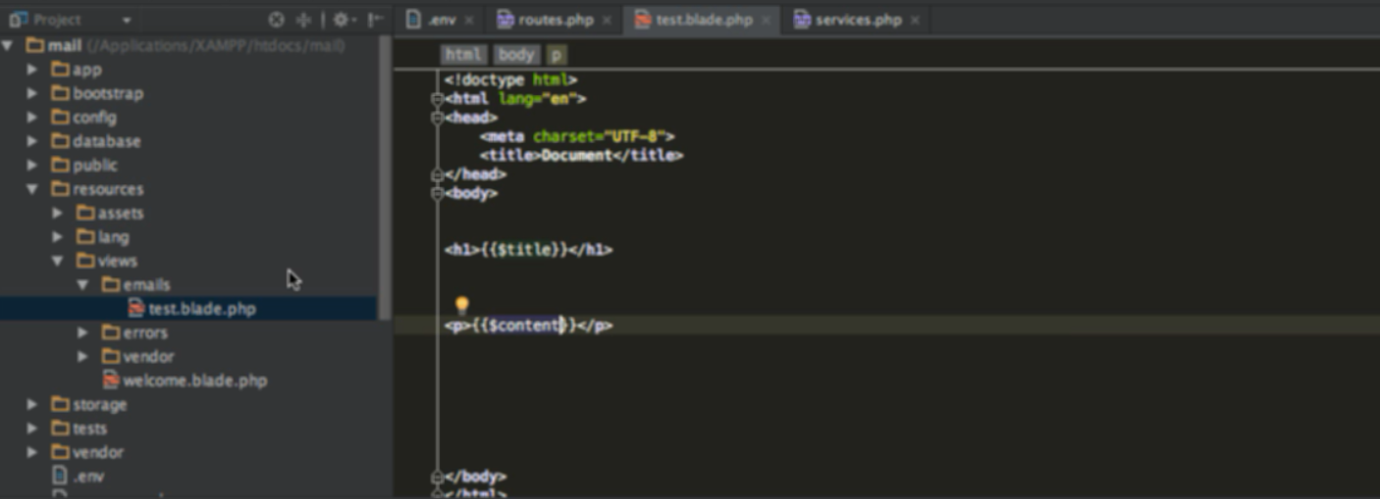

Title và content là biến truyền vào khi gọi mail:send

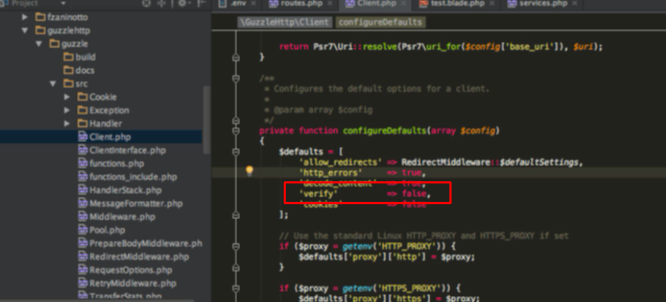

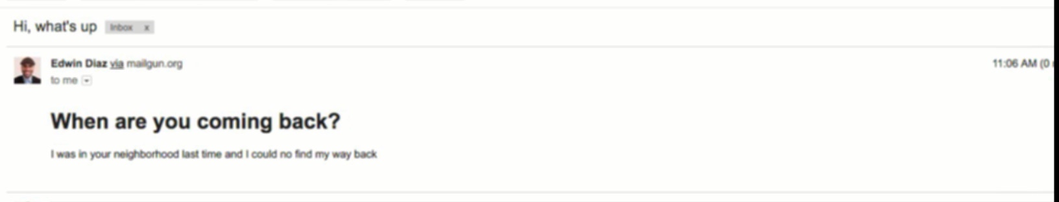

8. Custom domain

